BAB II INFORMASI PERAWATAN RAMBUT GIMBAL

II.1 Perawatan Rambut Gimbal
II.1.1 Rambut
Rambut merupakan sebuah struktur organ sederhana yang memiliki fungsi besar dalam kehidupan sosial. Menurut Hoffman (2019) rambut merupakan sebuah organ tubuh yang terbuat dari protein yang dikenal dengan nama keratin. Selain mengandung protein, rambut juga dialiri saluran darah yang berfungsi untuk mengantarkan hormon yang berguna untuk pertumbuhan rambut itu sendiri. Rambut juga dipengaruhi oleh pigmen yang berakibat adanya berbagai macam warna rambut. Rambut tumbuh pada bagian epidermis kulit, terdistribusi merata pada tubuh. Komponen rambut terdiri dari keratin, asam nukleat, karbohidrat, sistin, sistein, lemak, arginin, sistrulin, dan enzim (Rook dan Dawber, 1991). Rambut terdiri dari 2 bagian yaitu batang rambut dan akar rambut
Rambut mempunyai peran yang sangat penting dalam kehidupan manusia. Rambut tidak hanya berfungsi untuk melindungi kulit dari panas, dingin, atau sebab-sebab lain yang dapat melukai tetapi juga berpengaruh pada segi tampilan seperti diurai, diikat, dibando, dikepang, diluruskan, dikeriting, dan lain-lain. Rambut yang sehat akan cenderung memberikan kesan positif pada seseorang misalnya tampak lebih cantik, tampan, muda, atau percaya diri. Oleh karena itu banyak orang baik pria maupun wanita tidak segan-segan melakukan perawatan rambut untuk menjaga kesehatan rambutnya (Trancik, 2000)
Dalam kehidupan sosial, rambut memengaruhi beberapa aspek seperti estetika. Lebih jauh daripada itu, rambut dapat dijadikan identitas suatu kaum atau ras besar berdasarkan jenis rambut atau warna rambut. Tidak hanya secara kasat mata saja, rambut dapat digunakan untuk mengungkap identitas dan mendiagnosa penyakit dengan membedah DNA yang ada di dalamnya (Hoffman, 2019).
Rambut kini juga dijadikan sebagai pendukung gaya atau tampilan seseorang. Rambut kerap dijadikan bahan percobaan manusia untuk mencapai kepantasan bergaya. Oleh karena itu, sekarang ini banyak bermunculan gaya rambut, baik untuk pria maupun wanita, yang dapat menambah nilai estetis tampilan seseorang. Estetika rambut bukan sekadar dilihat dari bentuknya saja, kesehatan rambut juga menjadi faktor pendukung yang sangat penting untuk diperhatikan.

II.1.2 Rambut Gimbal
Rambut gimbal menurut Alfarizy (2016, h.25) rambut gimbal atau rambut gembel merupakan sebuah mitologi lama Indonesia yang berasal dari kawasan Dieng. Alfarizy melanjutkan bahwa rambut gimbal merupakan sebuah analogi terhadap hal-hal buruk yang untuk menghindarinya perlu sebuah ritual ruwatan khusus. Rambut gimbal dalam pengertiannya yang disesuaikan dengan fenomena lokal memiliki pengertian sakral akan sebuah gejala atau pertanda yang tidak bisa diabaikan oleh masyarakat yang memercayainya. Pendapat tersebut tidak dapat disanggah ataupun dibenarkan begitu saja karena memerlukan proses penelitian yang lebih dalam mengenai sebab dan akibat munculnya mitologi rambut gimbal.
Menurut Kira (2011) rambut gimbal atau yang popular disebut dreadlock merupakan sekumpulan rambut yang kusut dan saling tali-menali. Pengertian yang dikemukakan Kara dengan apa yang dikemukakan Alfarizy sebelumnya sungguh sangat kontras. Namun, dalam tulisannya, Kara juga menjelaskan bahwa rambut gimbal memang memiliki hubungan erat dengan beberapa hal, seperti ekspresi dari sebuah agama atau kepercayaan, representasi suku atau kaum dan yang terbarukan adalah sebagai gaya hidup sebuah masyarakat.
Rambut gimbal sebagai tren mulai muncul dan diterima masyarakat bersamaan dengan diterimanya musik rege pada masyarakat luas sekitar tahun 1970. Sebelumnya, rambut gimbal hanya sebatas identitas beberapa kaum atau etnis tertentu di beberapa wilayah Afrika seperti suku Maasai, Shamans dan Yoruba (Agwuele, 2016). Perbedaan rambut gimbal mereka terletak pada bentuk, ukuran dan warnanya. Hal tersebut kemudian menjadi referensi tipe atau jenis rambut gimbal yang dijadikan gaya sekarang ini.
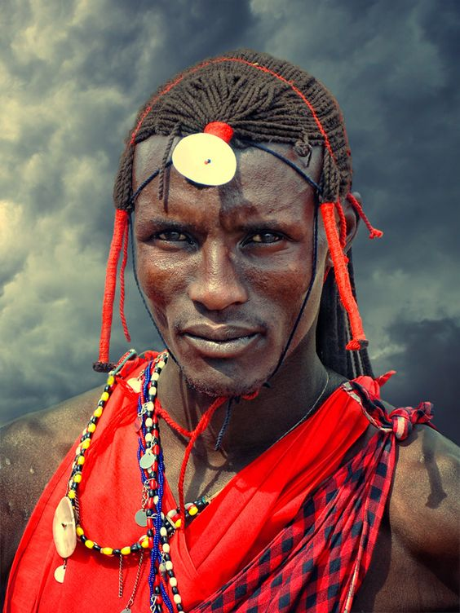
Gambar II.1 Rambut Gimbal Suku Maasai
Sumber: https://www.pinterest.at/pin/323133342001088924/ (diakses pada 10 Desember 2019)

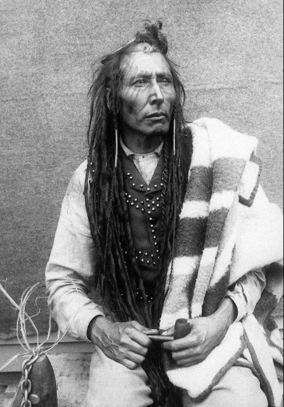
Gambar II.2 Rambut Gimbal Suku Shaman
Sumber: https://id.pinterest.com/pin/729935052080312549/ (diakses pada 10 Desember 2019)
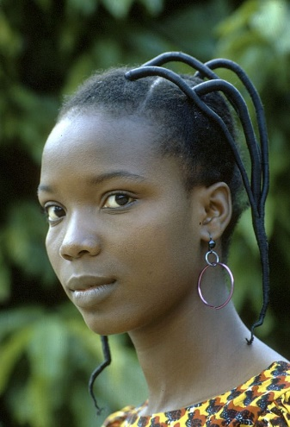s
Gambar II.3 Rambut Gimbal Suku Yoruba
Sumber: https://id.pinterest.com/pin/468233692485839292/ (diakses pada 10 Desember 2011)
Rambut gimbal era sekarang kemudian menjadi sebuah gaya hidup yang mulai dilirik masyarakat di berbagai kalangan dan profesi. Rambut gimbal mulai memiliki makna dan fungsi yang berbeda dengan makna dan fungsi awalnya. Menurut Marx dalam Tarmawan (2009) produk komoditi dalam masyarakat kapitalis tidak selalu berbentuk benda yang berdaya guna, tetapi juga objek yang mengandung pesona tertentu dan dapat memberikan status khusus terhadap penggunanya, contohnya seperti rambut gimbal. Rambut gimbal semakin mengalami perbedaan. Tiga perbedaan utamanya terletak pada berubahnya tipe atau model rambut gimbal, munculnya produk perawatan rambut gimbal dan munculnya aksesori khusus untuk rambut gimbal.
Beberapa modifikasi pada rambut gimbal seperti adanya sambung rambut, pewarnaan rambut, rambut gimbal sintetis dan rambut gimbal permanen. Beberapa inti modifikasi pada rambut gimbal ini kemudian melahirkan jenis-jenis rambut gimbal baru yang populer pada kalangan umum. Contoh jenis-jenis rambut gimbal menurut Kira (2011) diantaranya adalah:
- Neat skinny ombre dread
Jenis rambut gimbal ini merupakan jenis rambut gimbal yang biasanya memiliki ukuran yang kecil. Jenis rambut gimbal ini biasanya ditampilkan dengan diikat atau diurai begitu saja.
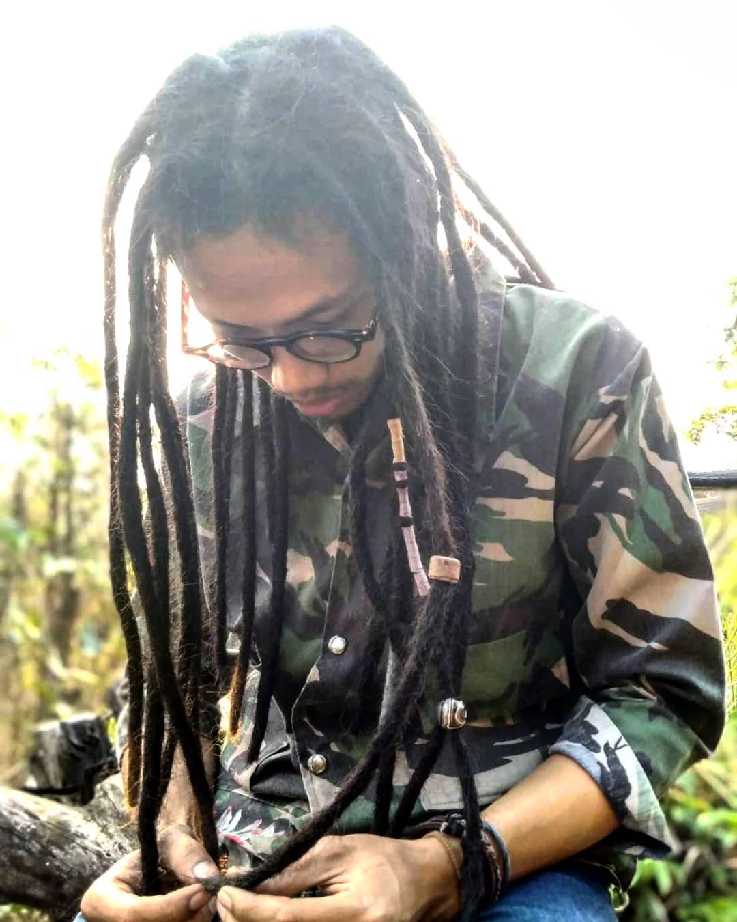
Gambar II.4 Skinny Dreads
Sumber: https://www.instagram.com/p/B9ImnUtlC-2/
(diakses pada 29 Februari 2020)
- Classic dread
Jenis ini memiliki ukuran rambut yang tebal. Biasanya dibiarkan terurai begitu saja. Kelebihan dari rambut gimbal jenis ini yaitu pertumbuhan rambut baru tidak akan mengganggu tampilan atau bentuk dari rambut gimbal itu sendiri.

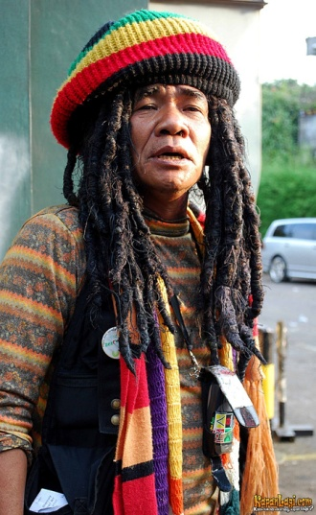
Gambar II.5 Classic Dreads
Sumber: https://cdns.klimg.com/kapanlagi.com/selebriti/Mbah_Surip/p/mbah-surip-026.jpg (diakses pada 28 Februari 2020)

- Chic dread
Jenis rambut gimbal ini merupakan jenis yang unik, yang mana batang rambut gimbal tidak seluruhnya terkunci. Beberapa bagian dari batang rambut gimbal dibiarkan sesuai dengan jenis rambut aslinya.
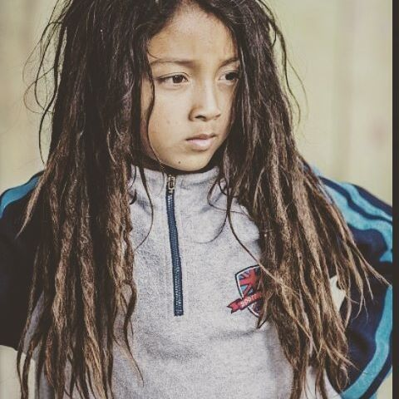

Gambar II.6 Chic Dreadlock
Sumber: https://cdn.idntimes.com/content-images/community/2017/08/13736073-1725955257686412-65887560-n-e7e7e247be0438bbb31016119e6f4971.jpg (diakses pada 28 Februari 2020)
- Natural dread
Rambut gimbal jenis ini merupakan tipe yang mana rambut aslinya lebih mudah saat dijadikan gimbal. Hanya dengan memutar-mutar saja, rambut akan menjadi gimbal dengan sendirinya.
Gambar II.7 Natural Dreadlocks
Sumber: bornulocs.com (diakses pada 10 Desember 2019)
Beberapa jenis rambut gimbal di atas memberikan pemahaman bahwa rambut jenis apapun dapat dimodifikasi menjadi berbagai jenis rambut gimbal, bahkan dapat juga dipadukan dengan gaya rambut lainnya.
Namun, di Indonesia sendiri tipe atau jenis rambut gimbal hanya digolongkan menjadi dua kategori utama saja, yaitu freeform dreadlock dan pattern dreadlock. Perbedaan kedua jenis ini hanya terletak pada susunan pangkal batang rambut gimbal pada kepala dan ukuran batang rambut gimbal saja. Selain karena rambut gimbal merupakan tren yang baru diminati masyarakat Indonesia, kurangnya ragam jenis rambut gimbal juga disebabkan oleh tipe rambut asli masyarakat Indonesia yang tidak beragam.
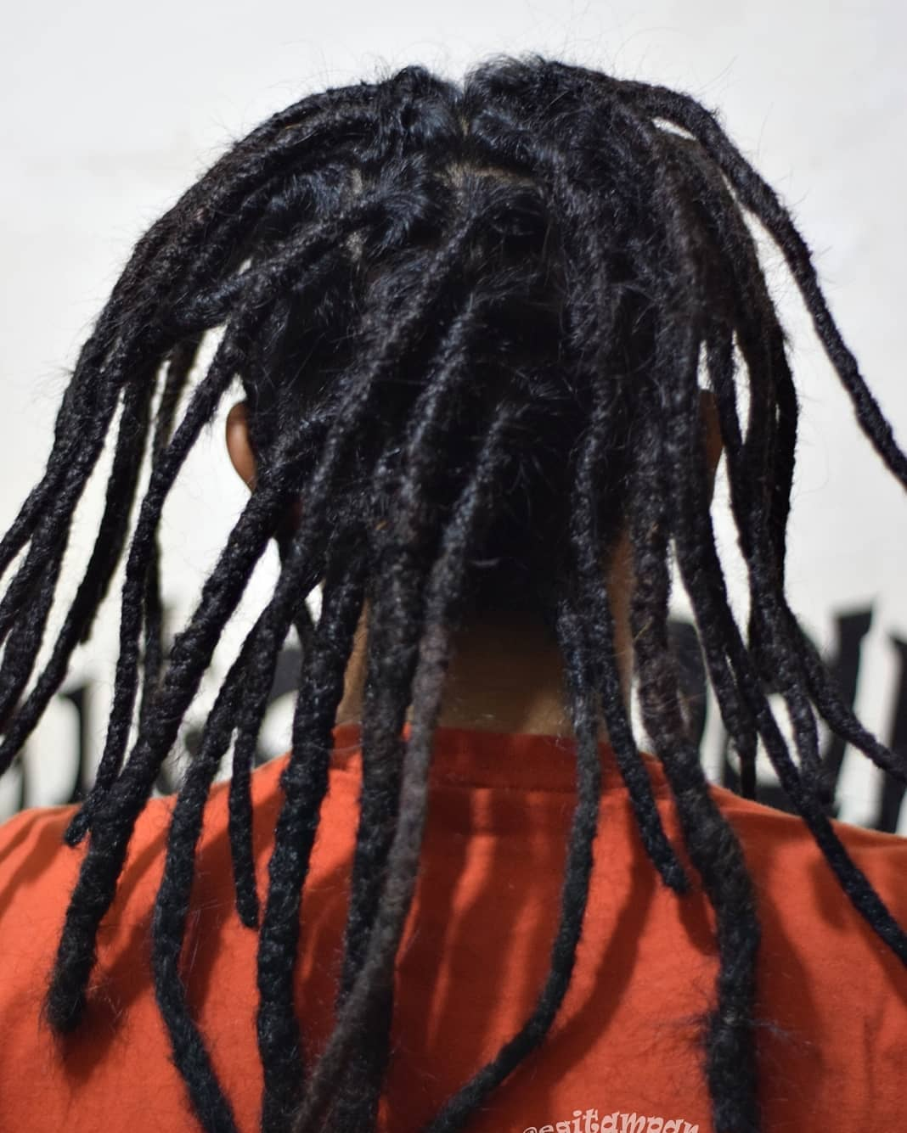
Gambar II.8 Freeform Dreadlocks
Sumber: https://www.instagram.com/p/BgNwobSA0hn/ (diakses pada 28 Februari 2020)

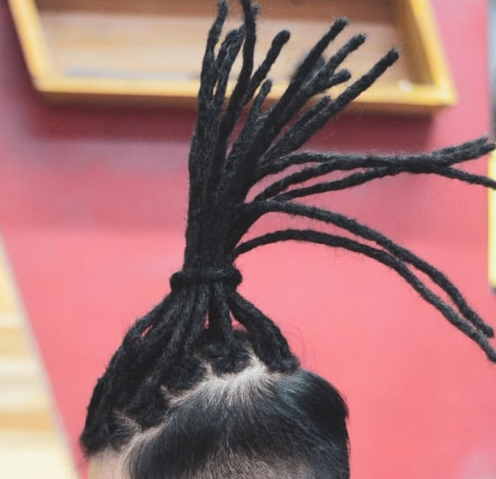
Gambar II.9 Pattern Dreadlocks
Sumber: https://www.instagram.com/p/B15-VFHl0dE/ (diakses pada 28 Februari 2020)

II.1.3 Stigma Rambut Gimbal dalam Masyarakat
Secara umum, gaya rambut gimbal di Indonesia selalu dipandang buruk. Terdapat banyak perbedaan pemahaman mengenai seseorang yang memilih gimbal sebagai gaya rambutnya. Seseorang yang memiliki rambut gimbal biasanya dipandang urakan dan kotor. Kesan berantakan dan tidak beraturan pada rambut gimbal cukup bertolak belakang dengan kultur masyarakat lokal Indonesia. Selain itu ketidakteraturan rangkaian rambut gimbal juga memberi perasaan gatal, panas, berat dan lainnya kepada siapapun yang melihatnya. Perbedaan pemahaman lainnya pada rambut gimbal adalah bahwa rambut gimbal merupakan rambut yang kotor dan berkutu.
Dari sisi yang lain, beberapa bagian masyarakat memiliki pandangan berbeda mengenai rambut gimbal. Seperti yang dikatakan salah satu artikel The Guardian (2003) bahwa seseorang yang memilih gimbal sebagai gaya rambutnya patut dihargai atas keputusannya yang berani. Keputusannya berambut gimbal sebagai gayanya mencakup keberanian melawan stigma masyarakat yang tentunya bertolak belakang.
Pada nyatanya, rambut gimbal memiliki makna yang dalam seperti yang dipahami oleh beberapa suku atau kepercayaan yang menjadikan rambut gimbal sebagai identitas mereka. Untuk mengurangi pandangan negatif dari masyarakat sekitar, perhatian lebih pada rambut gimbal sangat dibutuhkan. Tujuannya adalah untuk mengubah pandangan masyarakat mengenai rambut gimbal bahwa rambut gimbal merupakan gaya hidup yang unik, estetis dan juga sama bersih dan sehat seperti gaya rambut umum lainnya.

II.2 Perawatan Rambut Gimbal
Seperti yang telah diulas sebelumnya bahwa perawatan terhadap rambut gimbal secara kontinu merupakan salah satu upaya untuk meredakan stigma buruk masyarakat terhadap seseorang yang berambut gimbal. Dalam prosesnya, rambut gimbal memiliki tahapan yang lebih rumit daripada perawatan rambut biasa. Selain tahapan dan proses yang lebih rumit, peralatan yang dibutuhkan pun lebih kompleks.

II.2.1 Tahapan Merawat Rambut Gimbal
Cara dan tahapan-tahapan yang harus dilakukan dalam upaya perawatan rambut gimbal sebenarnya tergantung pada persepsi masing-masing individu. Hanya, secara general tahapan-tahapan perawatan rambut gimbal dapat digolongkan sebagai berikut :

- Membilas rambut. Bagi masyarakat yang memiliki rambut gimbal, intensitas membilas rambut pada umumnya harus dikurangi. Proses membilas rambut atau keramas ini lebih baik dilakukan secara rutin dalam rentang waktu satu minggu sekali. Tidak ada shampo khusus bagi rambut gimbal, hanya saja sebelum dioleskan, shampo harus terlebih dulu dilarutkan menggunakan air hingga benar-benar encer. Tujuannya agar tidak ada endapan shampoo yang tertinggal di dalam rambut karena endapan tersebut beresiko menimbulkan ketombe yang menumpuk. Selain untuk alasan kebersihan, shampoo juga membuat rambut memiliki aroma yang wangi.

- Repairing. Proses ini merupakan proses menggulung kembali rambut setelah rambut dibilas. proses penggulungan rambut dapat dilakukan menggunakan tangan dan jarum songket. Dilakukan dengan menggulung bagian pangkal rambut hingga ujung rambut. Proses ini baik dilakukan saat rambut masih dalam keadaan lembab. Tujuan dari proses ini adalah untuk membuat rambut yang lepas dari batang gimbal kembali menyatu, membuat batang rambut gimbal yang longgar menjadi erat kembali, menjaga bentuk rambut gimbal agar tetap silinder dan untuk menjaga batangan rambut gimbal agar tidak menyatu antara satu dengan yang lainnya. Untuk beberapa orang yang memiliki jenis rambut asli lurus dibutuhkan alat bantu serupa jarum sulam untuk menyatukan kembali rambut gimbal yang terlepas. Proses repairing ini kemudian digolongkan menjadi tiga bagian, yaitu root repair, branch repair dan lock repair.

- Root repair adalah penyatuan atau penggimbalan kembali batang rambut gimbal bagian pangkal yang paling dekat dengan kulit kepala. Tujuannya adalah untuk menyatukan rambut asli yang baru tumbuh dengan batang rambut gimbal. Merapihkan akar rambut gimbal adalah hal penting dikarenakan akar berfungsi untuk menopang berat dari batang rambut gimbal.
- Branch repair adalah proses penggimbalan kembali bagian batang rambut gimbal yang menipis agar tidak ada rambut yang lepas dan agar bentuk rambut gimbal tetap bulat dan padat. Menipis atau keluarnya helaian rambut dari batang rambut dikarenakan terlalu sering rambut itu dikeramas dan terlalu sering diikat dengan kuat.
- Locks repair adalah proses penguncian kembali ujung rambut gimbal agar rambut yang telah dikusutkan dan disatukan tetap dalam keadaan gimbal. Caranya adalah dengan merapihkan ujung rambut yang tidak rapi dengan cara mengkuncinya ke bagian dalam batang rambut dengan cara disasak.
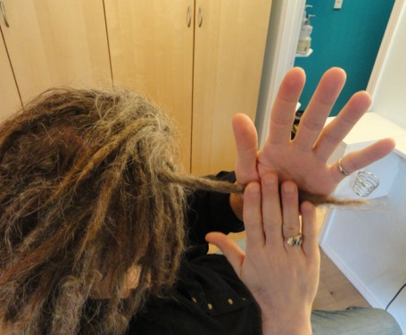
Gambar II.10 Repairing
Sumber: knottyboy.com (diakses pada 7 Desember 2019)

- Mengeringkan rambut. Salah satu faktor penyebab rambut gimbal berbau tidak sedap adalah karena lembab. Oleh karena itu, sehabis keramas, para pemilik rambut gimbal disarankan untuk mengeringkan rambutnya sampai benar-benar kering. Proses ini dapat dibantu dengan alat pengering rambut agar rambut kering lebih cepat.
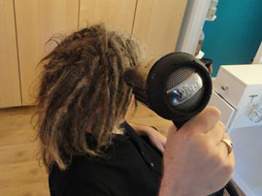
Gambar II.11 Pengeringan Rambut
Sumber: knottyboy.com (diakses pada 7 Desember 2019)

- Gunakan alas bantal. Saat hendak tidur, berikan alas seperti kain atau handuk kecil pada bantal yang digunakan. Hal itu mencegah menempelnya minyak dari rambut pada bantal. Selain itu, untuk menjaga agar rambut tidak berantakan karena tidur, memakai ikat kepala mencadi cara efektif untuk menjaga bentuk rambut dan juga menghindarkan rambut menyentuh bagian wajah.
Gambar II.12 Penggunaan ikat kepala
Sumber: knottyboy.com (diakses pada 7 Desember 2019)

Perihal kesehatan rambut gimbal sendiri, langkah-langkah di atas merupakan hal pokok yang harus dilakukan para pemilik rambut gimbal agar rambut tidak mudah rusak dan terhindar dari penyekit seoerti ketombe dan wabah kutu rambut. Sedangkan untuk menjaga rambut tetap memiliki nilai estetis, menambahkan aksesori pada rambut dapat dijadikan sebuah alternatif. Selain itu pakaian yang rapi juga memberikan kesan bersih pada seseorang yang berambut gimbal. Saat rambut gimbal terjaga dalam aspek kesehatan, bentuk dan estetisnya, maka hal ini akan membawa pandangan yang baik pada masyarakat.
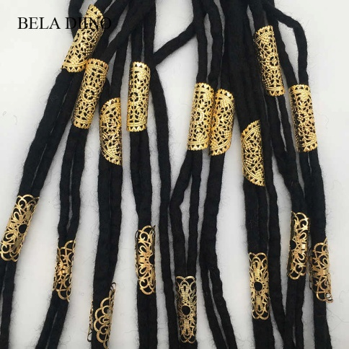
Gambar II.13 Aksesori rambut gimbal
Sumber: aliexpress.com (Diakses pada 7 Desember 2019)
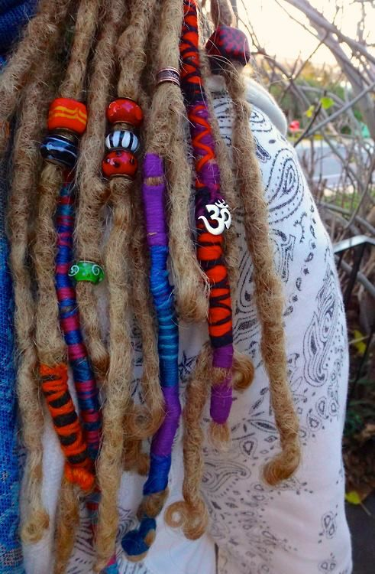
Gambar II.14 Rambut gimbal dengan aksesoris
Sumber: pinterest.com (diakses pada 7 Desember 2019)

II.2.2 Peralatan Perawatan Rambut Gimbal
Melihat beberapa tahap perawatan rambut gimbal di atas, peralatan atau barang yang dibutuhkan untuk merawat rambut gimbal cukup sederhana saja, diantaranya adalah:

- Hair Spray
Hair Spray biasanya digunakan untuk memberi vitamin kepada akar rambut atau untuk menghilangkan bau rambut yang dikarenakan aktifitas sehari-hari. Penggunaan hair spray biasanya digunakan setelah keramas dengan rambut yang sudah kering. Ada 2 jenis hair spray yang digunakan untuk rambut gimbal diantaranya untuk rambut dan kulit kepala.

Hair spray juga biasa disebut dengan tonic rambut. Hair spray rambut berfungsi menghilangkan bau tidak sedap pada rambut dan membuat rambut tidak kusam, sementara hair spray kulit kepala berfungsi sebagai vitamin untuk akar rambut agar mengurangi kerusakan pertumbuhan rambut baru. Kedua tonic ini pada umumnya digunakan setelah membilas rambut atau keramas.
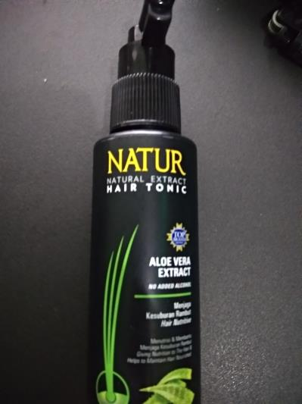
Gambar II.15 Hair spray rambut
Sumber : Dokumentasi Pribadi (30 Oktober 2019)

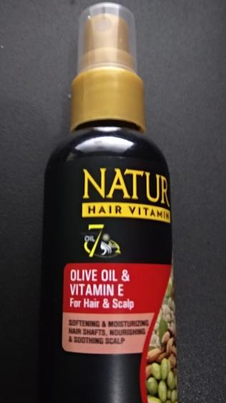
Gambar II.16 Hair spray kulit kepala
Sumber : Dokumentasi Pribadi (30 Oktober 2019)

- Jarum Crochet atau jarum sulam
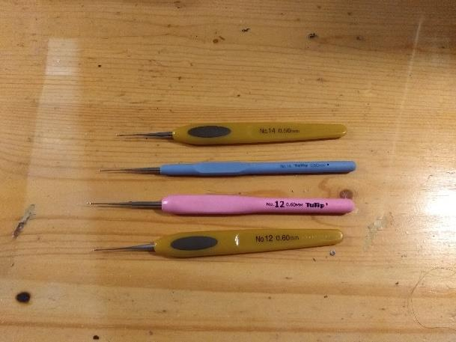
Gambar II.17 Jarum Crochet
Sumber: Dokumentasi Pribadi (21 April 2019)

Fungsi dari jarum ini untuk menyasak helaian rambut menjadi satu rambut gimbal.
- Hairdryer
Hairdryer atau pengering rambut berfungsi untuk mengeringkan rambut gimbal setelah dibilas agar tidak lembab. Selain menimbulkan bau yang tidak sedap, rambut gimbal yang lembab juga menyebabkan kotoran dan debu menempel dan mengendap menjadi ketombe. Namun, pada pelaksanaannya pengeringan rambut menggunakan hairdryer tidak diperkenankan dalam waktu yang lama, karena dapat membuat rambut menjadi kering, rapuh dan rusak.
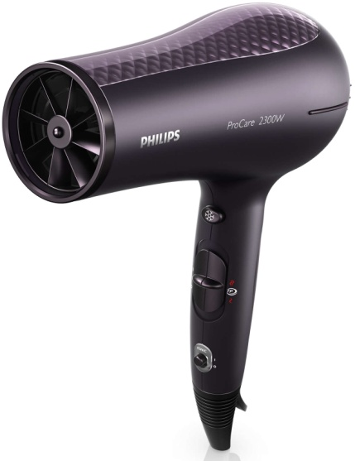
Gambar II.18 Hairdryer
Sumber: Philips.co.id (diakses pada 16 Desember 2019)

- Sisir
Fungsi sisir disini untuk membuat pola rambut yang akan digimbal atau untuk mengatur rambut baru yang muncul untuk disatukan kembali.

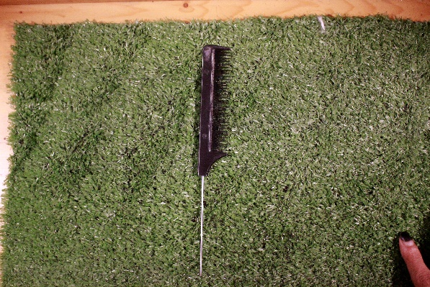

Gambar II.19 Sisir
Sumber : Dokumentasi Pribadi (21 April 2019)

- Jepit
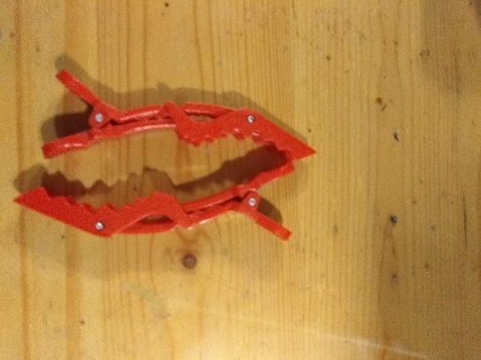

Gambar II.20 Jepit
Sumber : Dokumentasi Pribadi (21 April 2019)

Kegunaan jepit untuk rambut gimbal biasanya untuk memisahkan batangan rambut gimbal dari rambut yang belum digimbal

- Gunting
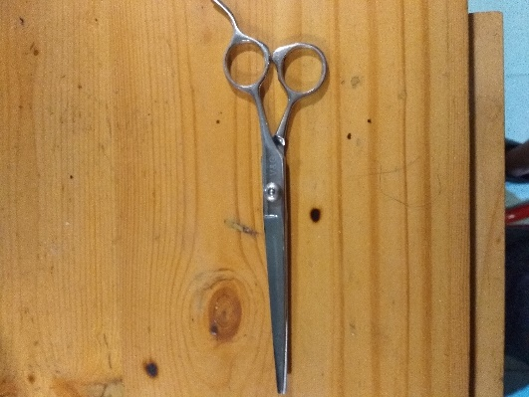

Gambar II.21 Gunting
Sumber : Dokumentasi Pribadi (21 April 2019)

Fungsi gunting pada rambut gimbal untuk memotong sisa-sisa rambut yang keluar dari batang rambut gimbal agar terlihat rapi.

II.3 Analisis
II.3.1 Pengamatan
Creswell (2013 : 267-268) mengatakan bahwa pengamatan adalah sebuah aktivitas yang dilakukan peneliti dengan cara melihat, mencatat atau merekam perilaku atau kegiatan individu atau kelompok secara terstruktur atau semistruktur. Pengamatan juga terbagi menjadi dua, yang mana peneliti dapat mengamati sebagai partisipan maupun mengamati secara tidak langsung. Dalam perancangan ini, pengamatan akan dilakukan secara langsung dan tidak langsung. Artinya, peneliti terlibat dalam proses perawatan rambut gimbal dan melakukan pengamatan pada proses perawatan rambut gimbal yang dilakukan oleh orang lain.
II.3.2 Wawancara
Creswell (2013 : 267) dalam bukunya mengartikan wawancara sebagai suatu proses pengambilan data dengan cara mengajukan pertanyaan-pertanyaan secara umum dan tidak terstruktur dengan tujuan untuk memunculkan pandangan atau opini tineliti. Creswell juga menuliskan mengenai jenis-jenis wawancara diantaranya adalah wawancara mendalam, melalui telepon, focus group discussion, atau wawancara internet melalui surel. Dalam perancangan ini akan digunakan jenis wawancara mendalam agar mendapat data yang diharapkan secara lengkap. Dalam perancangan ini ditetapkan dua kategori informan dengan metode purposive sampling untuk dapat melengkapi data, yaitu pemilik rambut gimbal dan pakar rambut gimbal.

- Hasil wawancara pakar rambut gimbal.
Wawancara ini dilakukan dengan Dicky Alfarizy. Dicky yang akrab disapa Doko merupakan pemilik studio rambut gimbal di Kota Bandung. Sejak tahun 2008, Doko telah menggeluti dunia rambut gimbal. Menurutnya saat itu rambut gimbal merupakan gaya rambut yang unik dan berbeda. Bagi Doko, rambut gimbal kini bukan hanya sekadar identitas saja, lebih jauh lagi rambut gimbal merupakan hobi dan profesi bagi Doko pribadi. Doko mengenal rambut gimbal melalui lingkungannya dan berbagai media online yang tersebar. Menurutnya, yang berkembang di Indonesia hanya ada dua tipe rambut gimbal, yaitu freeform dreadlocks dan pattern dreadlocks. Cara pembuatan kedua jenis rambut gimbal ini sama saja, yaitu dengan mengkusutkan atau menyatupadukan rambut menggunakan jarum sulam sehingga menjadi gumpalan-gumpalan rambut yang berbentuk batang. Perbedaan keduanya hanya terletak dari pola atau susunan batang-batang rambut gimbal itu sendiri dan ukuran besar kecilnya gimbal yang dibuat.

Menurut Doko, rambut gimbal yang baik adalah rambut gimbal yang terasa nyaman oleh pemiliknya. Kenyamanan tersebut dapat dimunculkan dengan upaya perawatan rambut gimbal. Bagi Doko, perawatan rambut gimbal tidak sulit. Rambut gimbal harus dicuci dalam jangka waktu tertentu, idealnya sekali dalam satu minggu. Perawatan paling penting yaitu repair rambut. Proses ini merupakan proses merapikan rambut gimbal agar tidak banyak helaian rambut yang terpisah dan membuat batangan rambut menjadi padat. Proses repair juga menjaga tampilan rambut lebih baik. Untuk menjaga kesehatan rambut, pemakaian tonic pada rambut juga sangat dianjurkan. Tonic berfungsi sebagai vitamin yang dapat mencegah rambut mengalami kerusakan permanen dan menjaga kualitas rambut baru tumbuh dengan sehat. Selain itu, tonic juga berfungsi untuk membuat rambut beraroma harum. Tonic, menurut Doko dapat digantikan dengan minyak kemiri karena keduanya menimbulkan efek yang sama terhadap rambut. Doko juga memberi tahu bahwa rambut gimbal harus selalu dalam keadaan kering, karena kelembapan akan membuat aroma rambut menjadi tidak sedap dan memerangkap debu dan kotoran yang menempel sehingga muncul ketombe. Selain itu, penggunaan obat anti kutu juga harus digunakan secara berkala untuk mencegah wabah kutu rambut.

- Hasil wawancara dengan pemilik rambut gimbal
Wawancara ini dilakukan dengan Opick. Opick merupakan seseorang yang memiliki rambut gimbal sejak tahun 2013. Opick memutuskan untuk menggimbal rambutnya karena ia ingin terlihat berbeda dari teman-teman seusianya. Selain ingin menjadi berbeda, keputusan Opick untuk memiliki rambut gimbal juga terpengaruh oleh lingkungannya yang beberapa diantaranya juga memiliki gaya rambut gimbal. Secara kasat mata, Opick memilih rambut gimbal jenis freeform karena menurutnya jenis tersebut lebih terlihat natural.

Untuk perawatannya sendiri, Opick hanya melakukan repair secara berkala agar rambutnya tidak terlalu berantakan. Tentunya proses repair ini dilakukan Opick setelah mencuci rambutnya. Pada awalnya, Opick melakukan perawatan rambut gimbalnya sendiri, tetapi karena salon atau studio khusus rambut gimbal sudah tersedia maka ia memilih untuk merawat rambut gimbal di salon gimbal karena lebih profesional. Untuk perawatan lebih lanjut, Opick memilih serum, tonic atau vitamin rambut yang mudah ditemukan karena produk-produk tersebut juga cocok diaplikasikan pada jenis rambut gimbal. Satu tips dari Opick adalah jangan terlalu sering mencuci rambut, karena minyak yang dihasilkan rambut juga membantu menjaga rambut tetap gimbal.

II.4 Resume
Berdasarkan sejumlah uraian dan penjelasan di atas, rambut gimbal merupakan salah satu gaya rambut yang kini sudah mulai dilirik menjadi tren pada kalangan anak muda khususnya. Bukan hanya bentuknya saja yang berbeda dari rambut gimbal, stigma yang muncul pada masyarakat mengenai rambut gimbal pun berbeda. Pada umumnya, masyarakat memandang rambut gimbal dengan kesan urakan, kotor dan tidak sehat. Namun, seiring berjalannya waktu dan berkembangnya zaman, masyarakat sudah mulai biasa dengan keberadaan rambut gimbal. Terlebih ketika rambut gimbal mulai dipadukan dengan gaya rambut lain, masyarakat mulai memandang unik dan tidak sedikit yang mulai terjun kedalamnya.
Di Indonesia sendiri, tipe atau jenis rambut gimbal yang berkembang hanya ada dua, yaitu freeform dreadlock dan pattern dreadlock. Perbedaan kedua tipe ini terletak pada pola rambut gimbal yang sembarang dan rapi. Dari segi perawatannya, merawat rambut gimbal tidak sulit bahkan terkesan sama seperti perawatan rambut pada umumnya. Terdapat dua hal utama yang berbeda dengan perawatan rambut biasa dengan rambut gimbal, diantaranya adalah interval keramas rambut gimbal yang cukup lama yaitu satu minggu sekali dan proses repairing pada rambut gimbal. Namun, kebanyakan masyarakat yang berambut gimbal belum mengetahui proses detil yang harus dilakukan dalam hal merawat rambut gimbal. Alternatif yang sering dilakukan untuk merawat rambut gimbal adalah dengan membayar pelayanan perawatan pada salon khusus rambut gimbal, padahal merawat rambut gimbal dapat dengan mudah dilakukan oleh diri sendiri. Salah satu faktor penyebab masyarakat tidak tahu cara merawat rambut gimbal sendiri dengan mudah yaitu kurangnya informasi lengkap yang dapat diakses masyarakat.

II.5 Solusi Perancangan
Solusi yang dapat digunakan untuk membantu menangani permasalahan yang ada mengenai susahnya mendapatkan informasi tentang perawatan rambut gimbal yang baik dan benar untuk sehari-hari adalah dengan menyediakan informasi yang mudah dan dapat dipahami oleh masyarakat. Informasi ini berupa jenis-jenis rambut gimbal, perawatan dan peralatan yang dibutuhkan untuk merawat rambut gimbal juga tahapan-tahapan perawatan rambut gimbal. Informasi ini dapat dibuat secara visual dan diberikan tambahan penjelasan yang rinci agar masyarakat dapat memahami informasi yang diberikan. Maka dari itu, media informasi berupa buku merupakan solusi yang tepat untuk menjawab masalah perancangan ini.

